ПОСТОЯННО ДЕЙСТВУЮЩИЙ СЕМИНАР
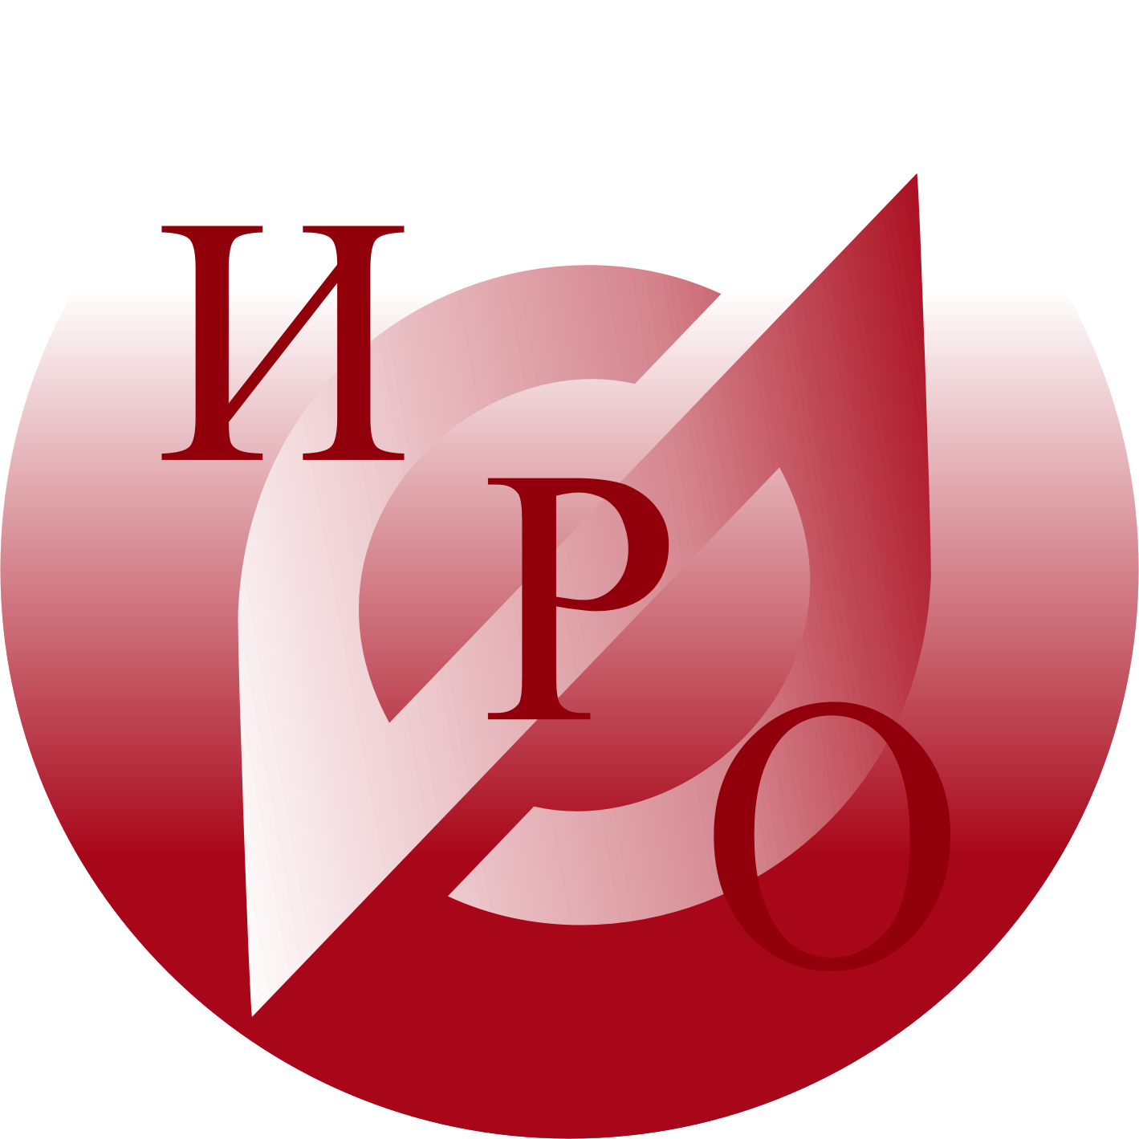
МЕТОДИЧЕСКОЕ СОПРОВОЖДЕНИЕ ПЕДАГОГИЧЕСКОГО ПРОЦЕССА
25 октября 2012 г.
г. ЯРОСЛАВЛЬ

ИНФОРМАЦИОННОЕ ПИСЬМО

Информационно-методический центр Государственного образовательного автономного учреждения Ярославской области «Институт развития образования» 25 октября 2012 г. проводит в рамках постоянно действующего семинара «Методическое сопровождение педагогического процесса» очередную встречу специалистов муниципальных методических служб и руководителей учреждений дополнительного образования детей.

На семинаре будут рассматриваться вопросы:
    - Организационные аспекты интеграции учреждений дополнительного образования детей и общеобразовательных учреждений при организации внеурочной деятельности.
    - Содержательные аспекты внеурочной деятельности.

Начало семинара – в 10 часов.

